Alice
D’après Alice aux pays des merveilles de Lewis Carroll
Un spectacle sur une table de tapissier alliant kamishibaï, théâtre de papier et théâtre d’objets
A partir de 8 ans
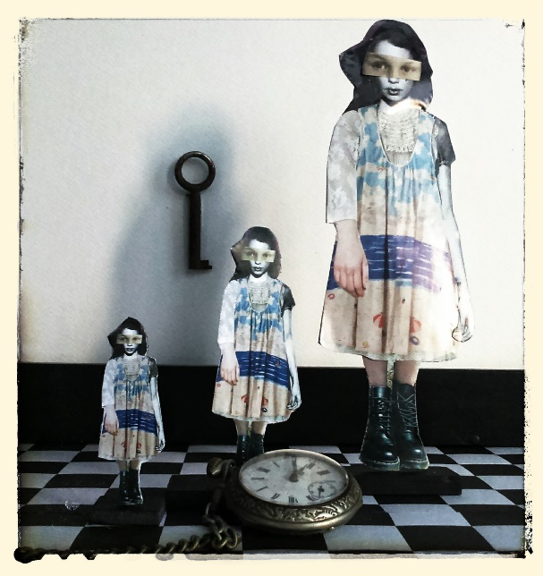

« Alice : Mais je n’ai aucune envie d’aller chez les fous !
Le chat de Cheshire : Vous ne sauriez faire autrement, ici tout le monde est fou. Je suis fou ! Vous êtes folle !
Alice : Moi ? »

C’est une aventure en soi que d’adapter Alice aux pays des merveilles er replonger dans les délices du langage de Lewis Carroll qui dérange le sens tandis qu’Alice s’interroge.
Je me suis beaucoup amusée en mettant en scène ces petits acteurs de carton et c’est ce que j’espère partager.

Conception, réalisation et interprétation : Sandra de Boerdère

Durée du spectacle : 1h
Jauge : 25 pers (40 avec gradins)
Espace scénique : Largeur : 3m – Profondeur : 3m

